Адаптация детей к детскому саду

Ранний дошкольный возраст

Подготовила: Манина Л.Р.

Адаптация в детском саду — это привыкание организма к новым условиям и новой среде. Для малыша, который с рождения до ранних лет все время был дома рядом с мамой и папой, детский сад является той новой обстановкой, неизведанным пространством, с новыми впечатлениями и совершенно другим окружением. Период привыкания протекает сложно и отражается на всем организме
Вашего чада, на его поведении, здоровье и нервной
системе. Малыш естественным образом ощущает стресс.
Самым тяжелым и стрессовым в данной ситуации
является отсутствие мамы, самого близкого и родного человека. Крошка чувствует себя брошенным, покинутым среди незнакомых людей. Малыш испытывает страх, потому что не знает как себя вести в новой среде, но явно чувствует, что надо вести себя по-другому, не так как
дома.

Портрет ребенка поступившего в детский сад
У детей в период адаптации могут нарушаться аппетит, сон, эмоциональное состояние.
Неустойчивость и нарушения эмоционального состояния (напряженность, беспокойство или заторможенность). Дети-флегматики ведут себя заторможено, холерики излишне возбуждены, часто плачут. Повышение температуры тела. Снижение уровня речевой активности. У некоторых малышей наблюдается потеря уже сложившихся положительных привычек и навыков. Например, дома просился на горшок, в детском саду этого не делает, дома ел самостоятельно, а в детском саду отказывается. Понижение аппетита, сна, эмоционального состояния приводит к снижению иммунитета, к ухудшению физического развития, потере веса, иногда к заболеванию.

Выделяют три степени адаптации:

Легкая
Средней тяжести Тяжелая

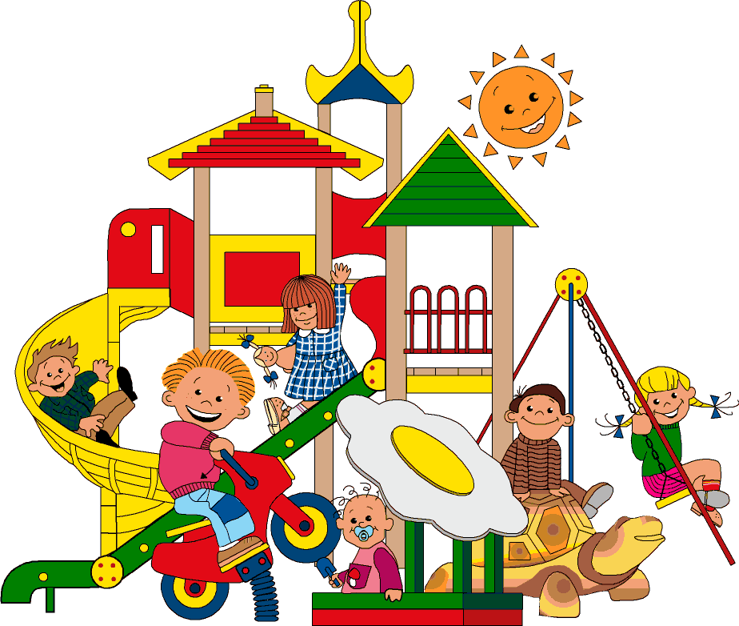При легкой адаптации отрицательное эмоциональное состояние длится недолго. В это время малыш плохо спит, теряет аппетит, неохотно играет с детьми. Но в течение первого месяца после поступления в детский сад по мере привыкания к новым условиям все нормализуется. Ребенок как правило не заболевает в период адаптации.

При адаптации средней тяжести эмоциональное состояние ребенка нормализуется более медленно и на протяжении первого месяца после
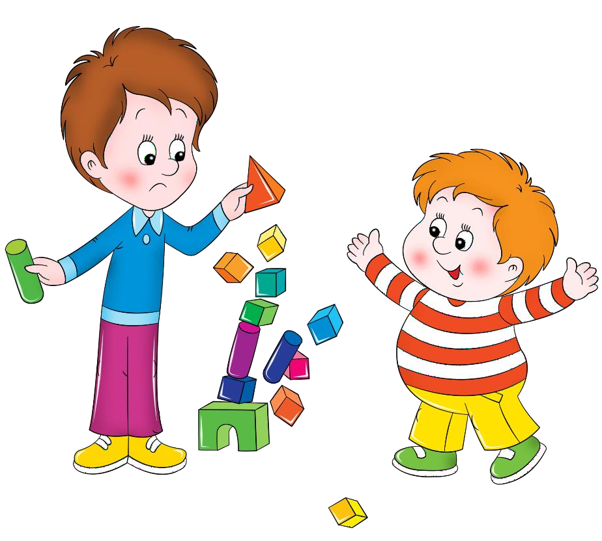поступления он болеет, как правило, острыми респираторными инфекциями. Заболевание длится 7-10 дней и завершается без каких-либо осложнений.

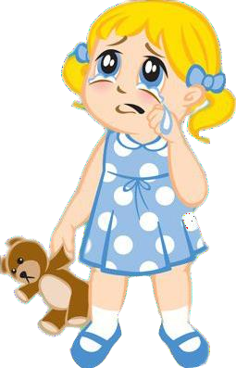Самой нежелательной является тяжелая адаптация, когда эмоциональное состояние ребенка нормализуется очень медленно (иногда этот процесс длится несколько месяцев). В этот период ребенок либо переносит повторные заболевания, часто протекающие с осложнениями, либо проявляет стойкие нарушения поведения. Тяжелая адаптация отрицательно влияет как на состояние здоровья, так и на развитие детей.

Исследования педагогов, медиков показывают, что характер адаптации зависит от следующих факторов:
- возраст ребенка. Труднее адаптируются к новым условиям дети
в возрасте от 10-11 месяцев до 2-х лет. После 2-х лет дети значительно легче могут приспосабливаться к новым условиям жизни. Это объясняется тем, что к этому возрасту они
становятся более любознательными, хорошо понимают речь взрослого, у них более богатый опыт поведения в разных
условиях.
- состояния здоровья и уровня развития ребенка. Здоровый, хорошо развитый ребенок легче переносит трудности социальной адаптации.
- сформированности предметной деятельности. Такого ребенка
можно заинтересовать новой игрушкой, занятиями.
- индивидуальных особенностей. Дети одного и того же возраста по разному ведут себя в первые дни пребывания в
детском саду. Одни дети плачут, отказываются есть, спать, на каждое предложение взрослого реагируют бурным протестом.
Но проходит несколько дней, и поведение ребенка меняется: аппетит, сон восстанавливаются, ребенок с интересом следит за игрой товарищей. Другие, наоборот в первый день внешне
спокойны. Без возражения выполняют требования
воспитателя, а в последующие дни с плачем расстаются с родителями, плохо едят, спят, не принимают участия в играх. Такое поведение может продолжаться несколько недель.

Чтобы снизить напряжение необходимо переключить внимание малыша на
деятельность, которая приносит ему удовольствие. Это, в первую очередь, игра.
Игра «Наливаем, выливаем, сравниваем»
В таз с водой опускаются игрушки, поролоновые губки, трубочки, бутылочки с отверстиями. Можно заполнить миску с водой пуговицами, небольшими кубиками и т.д. и поиграть с ними:
- взять как можно больше предметов в одну руку и пересыпать их в другую;
- собрать одной рукой, например, бусинки, а другой – камушки;
- приподнять как можно больше предметов на ладонях.
После выполнения каждого задания ребенок расслабляет кисти рук, держа их в воде. Продолжительность упражнения – около пяти минут, пока вода не остынет. По окончании игры руки ребенка следует растирать полотенцем в течении одной минуты.
Игра «Рисунки на песке»
Рассыпьте манную крупу на подносе. Можно насыпать ее горкой или разгладить. По подносу проскачут зайчики, потопают слоники, покапает дождик. Его согреют солнечные лучики, и на нем появится рисунок. А какой рисунок, вам подскажет
ребенок, который с удовольствием включится в эту игру. Полезно выполнять движения двумя руками.
Игра «Разговор с игрушкой»
Наденьте на руку перчаточную игрушку. На руке ребенка тоже перчаточная игрушка. Вы прикасаетесь к ней, можете погладить и пощекотать, при этом
спрашиваете: «Почему мой … грустный, у него мокрые глазки; с кем он подружился в детском саду, как зовут его друзей, в какие игры они играли» и т.д. Побеседуйте
друг с другом, поздоровайтесь пальчиками. Используя образ игрушки, перенося на него свои переживания и настроения, ребенок скажет вам, что же его тревожит, поделится тем, что трудно высказать.

Советы родителям
  - Чтобы привыкание к ДОУ было максимально безболезненным для ребёнка, нужно сделать его постепенным (у каждого ребенка проходит индивидуально);
  - В течение 1-й недели ребёнок посещает детский сад 1-2 часа;
  - Последующие недели увеличиваются на 1-1,5 часа. Полная адаптация -10-12 недель.
  - При ярко выраженных отрицательных эмоциональных состояниях ребёнка целесообразно воздержаться от посещения детского сада на 2-3 дня;
  - Расскажите родным и знакомым в присутствии ребёнка, что вы уже ходите в детский сад. Какой он
молодец. Ведь он теперь взрослый, совсем как мама и папа ходит на работу. В детском саду тебе будет интересно, ты познакомишься и подружишься с другими ребятами и взрослыми. Утром я тебя отведу в детский сад, а вечером заберу. Ты мне расскажешь, что у тебя было
интересного, что ты узнал нового.

Советы родителям

  - Придумайте традицию – прощания или
приветствия (пожатия руки, поцелуй в носик,
«Пока, скоро увидимся») эти простые, но регулярно повторяющиеся мелочи позволят малышу прогнозировать ситуацию (мама всегда приходит за мной. Когда говорит: «Пока, скоро увидимся!»)
  - Расставание не следует затягивать, прощайтесь легко и быстро. Не вызывайте у ребёнка тревогу. Ваше спокойствие, уверенность, улыбка говорят малышу, что все в порядке и можно смело отправляться в группу.
  - Постарайтесь пораньше забирать ребёнка из детского сада, он очень скучает.

Советы родителям

Адаптационная система ребенка достаточно сильна, чтобы
это испытание выдержать, даже если слезы текут рекой. Парадоксально, но факт: хорошо, что кроха плачет! Поверьте, у него настоящее горе, ведь он расстается с самым дорогим человеком – с вами! Он пока не знает, что вы обязательно придете, еще не установился режим. Но вы-то знаете, что происходит, и уверены, что заберете малыша из сада. Хуже, когда ребенок настолько зажат тисками стресса, что не может плакать. Плач – это помощник нервной системы, он не дает ей перегружаться. Поэтому не бойтесь детского плача, не сердитесь на ребенка за «нытье». Конечно, детские слезы заставляют вас переживать, но вы тоже обязательно
справитесь.

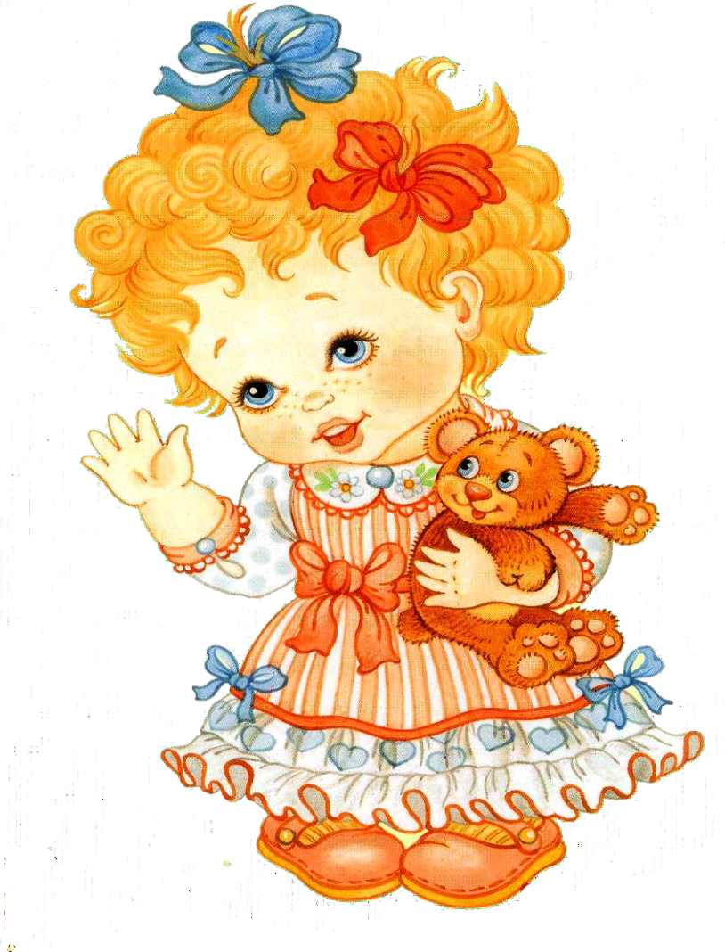Заключение
Период адаптации в детском саду – необходимый этап для каждого ребенка.
Без него посещение дошкольного
учреждение ворвется в жизнь малыша резкими переменами и, возможно, сильным потрясением. Однако помните, что
каждый ребенок индивидуален. Одному может потребоваться всего неделя для полной адаптации к детсадовской жизни, а у другого на это уйдет полгода. В
среднем, адаптация ребенка к условиям детского сада длится полтора-два месяца.
Но имейте в виду, что если малыш не
будет посещать детский сад 21 день, то потом ему нужно будет опять адаптироваться.
Поэтому старайтесь не допускать
больших перерывов в посещении детского сада.

